**Insignias**

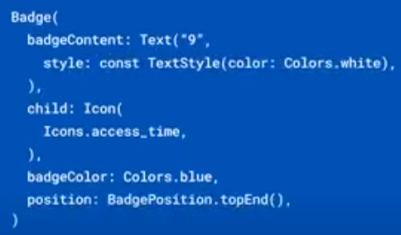 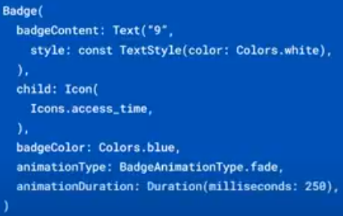 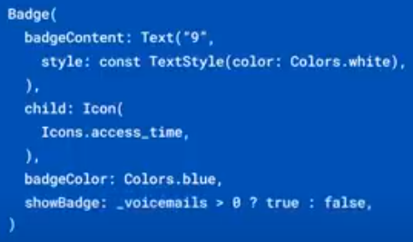

|  |  |
| --- | --- |
| **Código** | **Comentarios** |
| import 'package:flutter/material.dart';  class InsigniasScreen extends StatelessWidget {    const InsigniasScreen({Key? key}) : super(key: key);    @override    Widget build(BuildContext context) {      return Scaffold(        appBar: AppBar(          title: const Text('Insignias'),          centerTitle: true,        ),        body: Center(          child: Column(            mainAxisAlignment: MainAxisAlignment.spaceEvenly,            children: [              const Badge(                label: Text("8",                    style: TextStyle(                        color: Colors.white,                        fontSize: 12,                        fontWeight: FontWeight.bold)),                child: Icon(Icons.phone, size: 40, color: Colors.green),              ),              const Badge(                label: Text("5",                    style: TextStyle(                        color: Colors.white,                        fontSize: 12,                        fontWeight: FontWeight.bold)),                child: Icon(Icons.message, size: 40, color: Colors.amber),                backgroundColor: Colors.blue,                alignment: AlignmentDirectional.topEnd,              ),              Badge(                label: const Text("5",                    style: TextStyle(                        color: Colors.white,                        fontSize: 12,                        fontWeight: FontWeight.bold)),                alignment: AlignmentDirectional.topEnd,                child: Container(                  width: 160,                  height: 60,                  child: const Icon(                    Icons.business,                    size: 50,                    color: Colors.purple,                  ),                ),              ),              const Badge(child: Icon(Icons.business), label: Text('2')),              const Badge(                  alignment: AlignmentDirectional.bottomEnd,                  label: Text("2"),                  child: Icon(Icons.business)),              Badge(                  child: IconButton(icon: const Icon(Icons.business), onPressed: () {}),                  label: const Text('2')),              Badge(                  alignment: AlignmentDirectional.topEnd,                  label: const Text("2"),                  child: Container(width: 200, height: 200, color: Colors.amber)),            ],          ),        ),      );    }  } |  |

**No anda la alineación a la derecha cuando se aumenta el tamaño del ìcono**

- - - - - - - - - - - - - - - - - - - - - - - - - - - - - - - - - - - - - - - - - - - - - - - - - - - - - - - - - - - - - - - - - - - - - - - - - - - - - - - - - - - - - - - - - - - - - - - - - - - - - - - -